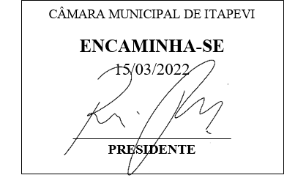**INDICAÇÃO Nº 1213/2022**

**Súmula**: - Solicito providências do Executivo, junto ao Secretário de Infraestrutura e Serviços Urbanos Sr. Sr. Marcos de Oliveira Anjos, para que seja providenciado o recapeamento na pavimentação asfáltica na Rua Maria Antônia do Nascimento, Ambuitá.

**INDICO** à Mesa, na forma regimental vigente, seja oficiado ao Excelentíssimo Senhor Igor Soares Ebert, Prefeito Municipal, junto ao Secretário de Infraestrutura e Serviços Urbanos Sr. Sr. Marcos de Oliveira Anjos, para que seja providenciado o recapeamento na pavimentação asfáltica na Rua Maria Antônia do Nascimento, Ambuitá

**Justificativa**

Senhor Presidente: -  
Senhores Vereadores: -  
Senhoras Vereadoras

Trata-se de uma solicitação dos moradores quanto ao recapeamento na pavimentação do asfalto na Rua Maria Antônia do Nascimento, Ambuitá, se faz necessário devido ao excesso de buracos, dificultando assim a acessibilidade na rua, causando transtornos aos moradores do bairro, além de tornar o local perigoso.

Desde já agradeço e conto com a compreensão de Vossa Senhoria.

Sala das Sessões Bemvindo Moreira Nery, 04 de março de 2022.

